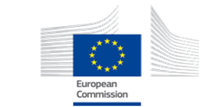
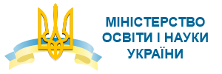
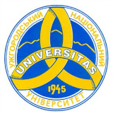
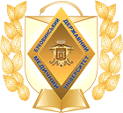

Міністерство освіти та науки України
Міністерство охорони здоров’я України

Ужгородський національний університет
Вищий державний навчальний заклад України
«Буковинський державний медичний університет»
за підтримки компанії CIVITTA

Запрошуємо на інформаційний день

Соціальні виклики Рамкової Програми Євросоюзу з досліджень та інновацій «Горизонт 2020»

Актуальні тематики для конкурсів за напрямами SC1 та SC2
Особливості участі українських організацій
у Рамковій Програмі (РП) Євросоюзу «Горизонт 2020»

Місце проведення:
Вищий державний навчальний заклад України «Буковинський державний медичний університет»,
пл. Театральна, 2, м. Чернівці, 58002
2 поверх, конференц-зал

Дата проведення: 28 листопада 2016 р.

Реєстрація: https://goo.gl/forms/VUG1SEDGXV6bOuH23
Мета семінару: надати представникам науки, бізнесу, державних структур та громадських організацій актуальну практичну інформацію щодо різних інструментів фінансування, доступних в програмі «Горизонт 2020»; представити останні тенденції розвитку цифрової економіки в ЄС та в Україні; обговорити оптимальні сценарії підготовки проектів за участю представників бізнесу, науки, влади та громадських організацій; представити специфіку конкурсів у соціальних викликах та викликах за тематикою охорони здоров’я.
Організаційні аспекти семінару: участь є безкоштовною за умови попередньої реєстрації до 25 листопада 2016 р.
Учасники самостійно покривають витрати на проїзд та проживання.
Програма семінару додається.
Контактна інформація:
Ужгород: Таїсія Симочко, тел. 0503729950, e-mail: tayiss@gmail.com
Веб: http://www.ncp.uzhnu.edu.ua
Чернівці: Тетяна Білоус, тел. 0502213516, e-mail: bilous.tetiana@bsmu.edu.ua

